МИНОБРНАУКИ РОССИИ
федеральное государственное бюджетное образовательное учреждение высшего профессионального образования
«Вологодский государственный университет»
(ВоГУ)

Кафедра автоматики и вычислительной техники

ОСНОВЫ ТЕОРИИ УПРАВЛЕНИЯ

МЕТОДИЧЕСКИЕ УКАЗАНИЯ

К ЛАБОРАТОРНОМУ ПРАКТИКУМУ

Факультеты: ЭЛЕКТРОЭНЕРГЕТИЧЕСКИЙ, ЗДО

Направления подготовки: 230100.62 – Информатика и
вычислительная техника
Профиль подготовки: Программное обеспечение средств
вычислительной техники и
автоматизированных систем
Направления подготовки: 231000.62 – Программная инженерия
Профиль подготовки: Разработка программно-информационных
систем
Направления подготовки: 230400.62 – ИнформаЦИОННЫЕ СИСТЕМЫ и
технОЛОГИИ
Профиль подготовки: Информационные системы и технологии

Вологда
2015

УДК 681.5

Основы теории управления: методические указания к лабораторному практикуму. - Вологда: ВоГУ, 2015. – 38 с.

В методических указаниях изложена цель лабораторного практикума, основные теоретические положения, задания, методика выполнения и требования к отчету.
Предназначены для студентов дневной и заочной форм обучения, обучающихся по направлениям подготовки: 230100.62 – информатика и вычислительная техника, 231000.62 – программная инженерия, 230400.62 – информационные системы и технологии.

Утверждено редакционно-издательским советом ВоГУ

Составитель: В.Н. Тюкин, канд. техн. наук, доцент

Рецензент: Е.В. Несговоров, канд. техн. наук, доцент
кафедры Электроснабжения ВоГУ

ВВЕДЕНИЕ
Лабораторные работы по ОТУ – один из видов практического обучения. Их цель – закрепить теоретические знания, проверить на опыте некоторые положения теории, более глубоко изучить принципы управления и действия систем, приобрести навыки по экспериментальному исследованию и обработке результатов.
К выполнению лабораторных работ допускаются студенты, прослушавшие инструктаж по технике безопасности и подготовившиеся к работе. Подготовка включает: изучение теоретического материала по теме лабораторной работы; ознакомление с описанием и последовательностью выполнения работ; выполнение предварительных расчетов; составление таблиц для записи результатов измерений; ответы на вопросы, приведенные в описании.
Выполняя лабораторную работу, нужно соблюдать правила техники безопасности и предложенную последовательность.
После окончания экспериментов необходимо проанализировать полученные результаты. Для обработки экспериментальных данных и проверки адекватности принятых моделей предназначена ЭВМ с прикладными программами.
Полученные результаты следует показать преподавателю, роль которого заключается в методическом руководстве.
По лабораторному практикуму оформляется отчёт в соответствии с ГОСТом [5], который должен содержать следующее: титульный лист, цель работы, основные теоретические положения, практическую часть, анализ полученных результатов и выводы.
Отчет по лабораторному практикуму предъявляется преподавателю на проверку и служит основой для беседы при зачёте.

ИССЛЕДОВАНИЕ СИСТЕМЫ АВТОМАТИЧЕСКОГО УПРАВЛЕНИЯ

ЦЕЛЬ ПРАКТИКУМА: получение математического описания системы автоматического управления (САУ); исследование устойчивости САУ; исследование качества работы САУ.
Продолжительность практикума – 16 часов.

ТЕОРЕТИЧЕСКИЕ СВЕДЕНИЯ

Система автоматического управления – это комплекс взаимосвязанных элементов, участвующих в процессе управления, представляет собой совокупность объекта управления ОУ, регулятора R и датчика рассогласования ДР [1]. Обобщенная функциональная схема системы управления представлена на рис.1.
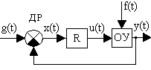

Рис. 1. Функциональная схема системы управления

Элементы системы:
ОУ – объект управления;
ДР – датчик рассогласования;
R – регулятор.
Координаты (переменные) системы:
g(t) – задающее воздействие;
y(t) – управляемая (регулируемая) величина;
f(t) – возмущающее воздействие;
x(t) – рассогласование (ошибка);
u(t) – управляющее воздействие.
Для анализа и синтеза системы автоматического управления требуется ее математическое описание, которое бы связывало поведение координат системы – ее переменных величин в процессе работы, то есть во времени. Поведение координат системы во времени называется динамикой системы. Так как система состоит из взаимосвязанных функциональных элементов, то для получения ее математического описания необходимо знать математические описания отдельных элементов. Математическое описание элемента устанавливает связь во времени между его текущими значениями выходных и входных величин.
Динамика системы описывается дифференциальными уравнениями. Кроме дифференциальных уравнений пользуются передаточными функциями [1], что позволяет представлять систему автоматического управления в виде структурной схемы.
Изображение системы управления в виде совокупности динамических звеньев с указанием связей между ними носит название структурной схемы. Звено, задаваемое передаточной функцией, выступает как элементарная структурная единица, преобразователь информации. В системах управления встречаются три вида соединений звеньев: последовательное, параллельное и соединение по схеме с обратной связью.
Последовательное соединение звеньев изображено на рис.2, такое соединение характеризуется тем, что выход предыдущего звена подается на вход последующего.

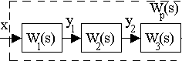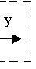
Рис. 2. Последовательное соединение звеньев

Выходная величина последовательно соединенных звеньев определяется
;
где W₁(s), W₂(s), W₃(s) – передаточные функции звеньев.
Откуда результирующая передаточная функция равняется
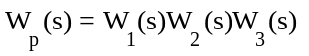.
Следовательно, в общем случае можно записать
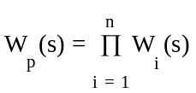, (1)
где n - число включенных последовательно звеньев.
Таким образом, результирующая передаточная функция последовательно соединенных звеньев равна произведению передаточных функций составляющих звеньев.
Параллельное соединение звеньев изображено на рис.3, такое соединение характеризуется тем, что на входы всех звеньев подается одно и то же входное воздействие, а выходная величина определяется суммой выходных величин отдельных звеньев.

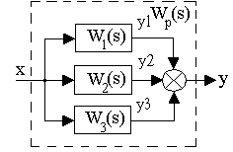
Рис. 3. Параллельное соединение звеньев

Выходная величина параллельно соединенных звеньев определяется y=y1+y2+y3, т.е.
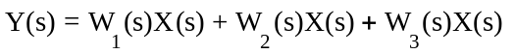.
Тогда 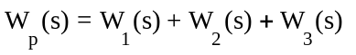.
В общем случае
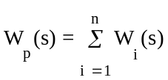, (2)
где n - число включенных параллельно звеньев.
Таким образом, результирующая передаточная функция параллельно соединенных звеньев равна сумме передаточных функций составляющих звеньев.
Обратная связь. Такое соединение звеньев изображено на рис.4, оно характеризуется тем, что выходной сигнал звена подается на его вход.
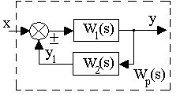
Рис. 4. Соединение звеньев по схеме с обратной связью

Обратная связь может быть положительной (ПОС), если сигнал y₁, снимаемый с выхода второго звена, суммируется с сигналом x на входе, и отрицательной (ООС), если y₁ вычитается. Кроме того, обратные связи могут быть жесткими и гибкими. Связь называется гибкой, если передаточная функция W₂(s) в установившемся режиме равна нулю.
Для определения результирующей передаточной функции такой комбинации звеньев запишем очевидные соотношения:

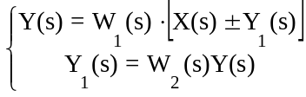 ,
где знак “+” относится к положительной, а знак “−” − к отрицательной обратной связи.
Откуда результирующая передаточная функция обратной связи имеет вид
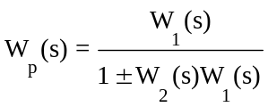 , (3)
где знак “+” соответствует ООС, знак “−” − ПОС.
В общем случае, сложная цепь динамических звеньев, образующих систему управления, включает в себя комбинации всех трех рассмотренных случаев, т.е. представляет собой смешанное соединение звеньев. Пользуясь выражениями (1), (2) и (3), можно найти общую результирующую передаточную функцию смешанного соединения звеньев и получит передаточные функции системы автоматического управления.
Любая система управления должна быть прежде всего работоспособной. Это значит, что она должна нормально функционировать при действии на нее различных внешних возмущений. Иными словами, система должна работать устойчиво.
Понятие устойчивости системы управления связано с её способностью возвращаться в состояние равновесия после исчезновения внешних воздействий, которые вывели ее из этого состояния.
В зависимости от значений параметров система может находится в устойчивом, неустойчивом и нейтральном состоянии, то есть на границе устойчивости. Удаленность системы от границы устойчивости определяется запасами устойчивости. Для исследования устойчивости систем разработаны критерии устойчивости [1].
Качество представляет собой комплексную оценку работы системы управления, включающую устойчивость, точность, быстродействие и зависящую от назначения системы.
Устойчивость системы автоматического управления обеспечивает затухание переходных процессов с течением времени, т.е. обеспечивает принципиальную возможность прихода системы в некоторое установившееся состояние при любом внешнем воздействии. Однако далее требуется, во-первых, чтобы это установившееся состояние было достаточно близко к заданному и, во-вторых, чтобы затухание переходного процесса было достаточно быстрым, а отклонения при этом были бы невелики.
Функционирование системы автоматического управления зависит не только от свойств самой системы, но и от внешних воздействий. Поэтому для определения качественных показателей системы управления используются критерии качества [1].
В настоящее время разработано большое число различных критериев качества, с помощью которых оценивается либо точность системы в установившемся состоянии, либо качество переходного процесса.
Точность системы задается и определяется в установившихся режимах величиной установившейся ошибки. Для анализа качества переходного процесса существует три основных вида приближенных оценок: частотные, корневые, интегральные.
Современная теория управления, основу которой заложили известные работы Л.С.Понтрягина, Р.Беллмана и Р.Калмана, базируется на описании систем в пространстве состояний. Описание в пространстве состояний представляет собой общий взгляд на любые системы и пригодно для исследования и проектирования сложных систем с многими входами и выходами, то есть многомерных и многосвязных систем. С математической точки зрения анализ систем в пространстве состояний означает использование методов матричного исчисления и векторного анализа.
Понятие состояния является определяющим в современной теории управления.
Под состоянием системы понимается минимально-необходимый набор переменных величин системы x₁,x₂,...,x_{n}, способных однозначно и единственным образом определить положение системы в любой момент времени. Совокупность переменных величин x₁,x₂,...,x_{n} образует n-мерное пространство состояний R^{n}. Вектор с компонентами x₁,x₂,...,x_{n} называется вектором состояния.
В общем случае обыкновенных линейных систем управления, описываемых системой дифференциальных уравнений в нормальной форме, система может быть определена следующей векторно-матричной формой
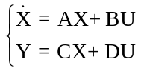 , (4)

где X − вектор состояния системы, Y − вектор выходных управляемых величин, U − вектор внешних воздействий (задающих и возмущающих), а А, В, С, D − матрицы системы.
Система уравнений (4) является стандартной формой описания систем управления в пространстве состояний.
Матрица системы A, элементы которой определяются структурной схемой системы и значениями ее параметров, характеризует динамические свойства системы, ее свободное движение. Матрица управления B характеризует влияние внешних воздействий на переменные состояния системы, т.е. определяет чувствительность системы к внешним воздействиям (задающим и возмущающим). Матрица наблюдения C характеризует связь выходной величины системы с вектором состояния. Обычно не все составляющие вектора состояния являются наблюдаемыми сигналами, т.е. могут быть измерены с помощью каких-либо датчиков, в то время как выходной сигнал всегда наблюдаем. Матрица связи D устанавливает связь выходной величины системы с внешним воздействием.
Таким образом, четверка матриц A, B, C, D полностью определяет систему управления.
Характеристики системы в пространстве состояний показывают ее принципиальные возможности. Эти возможности в значительной степени выявляются при изучении свойств системы, которые принято называть устойчивостью, наблюдаемостью, идентифицируемостью, управляемостью и адаптируемостью. Часто между наблюдаемостью и идентифицируемостью не делают различий, а адаптируемость рассматривается как частный случай управляемости.

ЛАБОРАТОРНОЕ ЗАДАНИЕ
1. Выполните исследование линейной системы автоматического управления, структурная схема которой представлена на рис. 5, где W_{ОУ}(s) – передаточная функция объекта управления; W_{R}(s) – передаточная функция регулятора; W_{g}(s) – передаточная функция датчика.
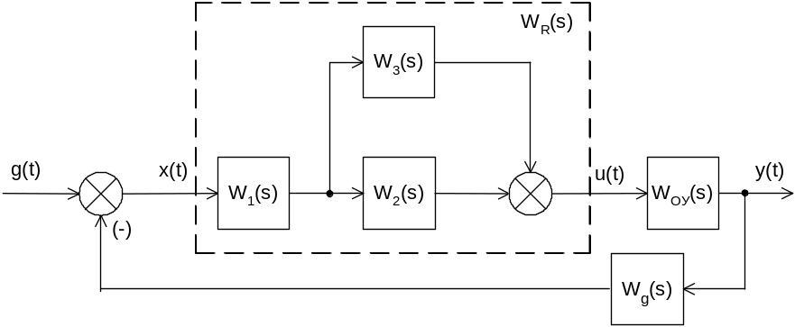
Рис. 5. Структурная схема САУ

Передаточная функция объекта управления
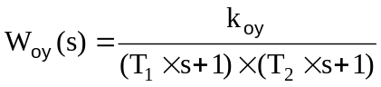,
где k_{оу} – коэффициент передачи объекта управления;
Т₁, Т₂ – постоянные времени объекта управления.

Передаточная функция датчика

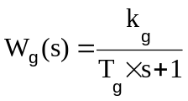,
где k_{g} = 1 – коэффициент передачи датчика;
Т_{g} = 0,01 – постоянная времени датчика.

Передаточная функция регулятора
W_{R}(s)=W₁(s)[W₂(s)+W₃(s)],
где 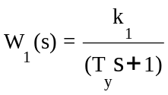 – передаточная функция амплитудного усилителя;
k₁ – коэффициент передачи и T_{у} = 0.05 с – постоянная времени усилителя;
W₂(s) = k_{П} – передаточная функция безынерционного звена;
k_{П} – коэффициент пропорциональной составляющей закона управления;
W₃(s) = k_{И}/s – передаточная функция интегрирующего звена;
k_{И} – коэффициент интегральной составляющей закона управления.
Таким образом, передаточная функция разомкнутой системы имеет вид
W(s) = W_{R}(s)×W_{ОУ}(s)× W_{g}(s);
а замкнутой
Ф(s) = 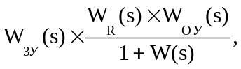
где W_{ЗУ} (s) = k_{ЗУ} – передаточная функция задающего устройства, на структурной схеме (рис. 5) условно не показанного;
k_{ЗУ} = k_{g} – коэффициент передачи задающего устройства.
Исходные значения параметров передаточных функций звеньев системы приведены в табл. 1. Номер варианта следует выбирать по списку журнала учебной группы.
Таблица 1

Варианты лабораторных заданий
Вариант/параметр | k_{оу} | T₁, с | T₂, с | k₁ | k_{п} | k_{и}, с⁻¹
1 | 0,1 | 1 | 1 | 10 | 1 | 1
2 | 0,1 | 1 | 1 | 10 | 1 | 2
3 | 0,1 | 0,5 | 1 | 10 | 1 | 1
4 | 0,1 | 0,5 | 1 | 10 | 1 | 2
5 | 0,1 | 1 | 1 | 12 | 1 | 1
6 | 0,1 | 1 | 1 | 8 | 1 | 2
7 | 0,1 | 0,5 | 1 | 12 | 1 | 1
8 | 0,1 | 0,5 | 1 | 8 | 1 | 2
9 | 0,15 | 1 | 0,8 | 10 | 1 | 1
10 | 0,15 | 1 | 0,8 | 10 | 1 | 2
Продолжение табл. 1
11 | 0,15 | 0,5 | 0,8 | 10 | 1 | 1
12 | 0,15 | 0,5 | 0,8 | 10 | 1 | 2
13 | 0,15 | 1 | 0,8 | 12 | 1 | 1
14 | 0,15 | 1 | 0,8 | 8 | 1 | 2
15 | 0,15 | 0,5 | 0,8 | 12 | 1 | 1
16 | 0,15 | 0,5 | 0,8 | 8 | 1 | 2
17 | 0,1 | 1 | 1 | 10 | 0,8 | 1
18 | 0,1 | 1 | 1 | 10 | 0,8 | 2
19 | 0,1 | 0,5 | 1 | 10 | 0,8 | 1
20 | 0,1 | 0,5 | 1 | 10 | 0,8 | 2
21 | 0,1 | 1 | 1 | 12 | 0,8 | 1
22 | 0,1 | 1 | 1 | 8 | 0,8 | 2
23 | 0,1 | 0,5 | 1 | 12 | 0,8 | 1
24 | 0,1 | 0,5 | 1 | 8 | 0,8 | 2
25 | 0,15 | 1 | 0,8 | 10 | 0,8 | 1
26 | 0,15 | 1 | 0,8 | 10 | 0,8 | 2
27 | 0,15 | 0,5 | 0,8 | 10 | 0,8 | 1
28 | 0,15 | 0,5 | 0,8 | 10 | 0,8 | 2
29 | 0,15 | 1 | 0,8 | 12 | 0,8 | 1
30 | 0,15 | 1 | 0,8 | 8 | 0,8 | 2
31 | 0,15 | 0,5 | 0,8 | 12 | 0,8 | 1
32 | 0,15 | 0,5 | 0,8 | 8 | 0,8 | 2

2. Получите передаточные функции САУ.
3. Исследуйте устойчивость САУ.
4. Исследуйте качество работы САУ.
5. Проведите исследование САУ в программной среде MathCad:
- постройте частотные характеристики разомкнутой и замкнутой систем;
- получите временные диаграммы изменения выходной величины и ошибки при ступенчатом, линейнонарастающем и гармоническом воздействиях.
6. Проведите исследование САУ в пространстве состояний.
7. Сделайте выводы по результатам исследования работы САУ.

МЕТОДИЧЕСКИЕ УКАЗАНИЯ

1. Получение математического описания САУ. Передаточные функции системы автоматического управления определяются на основании её структурной схемы (рис.5) и передаточных функций динамических звеньев, образующих систему.

Таким образом, передаточная функция регулятора

W_{R}(s)=W₁(s)[W₂(s)+W₃(s)].

Подставляя выражения для передаточных функций W₁(s), W₂(s) и W₃(s), получаем
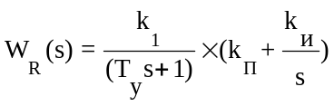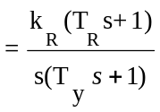,
где k_{R} = k₁×k_{И} – коэффициент передачи регулятора;
T_{R} = k_{П}/k_{И} – постоянная времени регулятора;
T_{у} = 0.05 с – постоянная времени усилителя.
Поскольку, регулятор и объект управления соединены последовательно, то, следовательно, общая передаточная функция разомкнутой системы будет равна произведению передаточных функций элементов её структуры

W(s) = W_{R}(s) ×W_{ОУ}(s) × W_{g}(s);

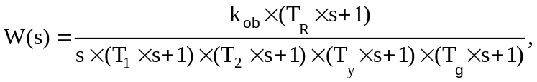
k_{ob} = k_{R}×k_{ОУ}×k_{g} – общий коэффициент передачи разомкнутой системы.

Передаточная функция замкнутой системы

Ф(s) = 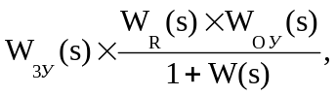
откуда получаем
Ф(s) = 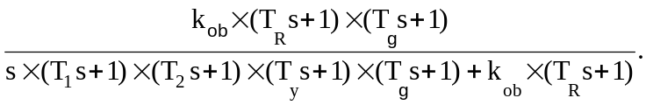

2. Исследование устойчивости САУ по критерию Найквиста с использованием логарифмических частотных характеристик [1]. Запасы устойчивости определяют на двух частотах: частоте среза ω_{с} и критической частоте ω_{кр}. На частоте среза амплитудная частотная характеристика (АЧХ) разомкнутой системы равна единице, на критической частоте фазовая частотная характеристика (ФЧХ) принимает значение, равное -π.
Построение амплитудно-фазовых частотных характеристик разомкнутых систем связано с громоздкими вычислениями, поэтому целесообразно оценивать их устойчивость по логарифмическим частотным характеристикам (ЛЧХ). Для этого необходимо построить логарифмические амплитудную (ЛАХ) и фазовую (ЛФХ) частотные характеристики разомкнутой системы.
В том случае, когда АФЧХ не имеет точек пересечения с вещественной осью слева от точки с координатами (-1, j0), то для устойчивости замкнутой системы необходимо и достаточно, чтобы выполнялось условие ω_{с} < ω_{кр}. То есть, замкнутая система будет устойчивой, если ЛАХ разомкнутой системы принимает отрицательные значения раньше, чем ЛФХ достигнет значения фазы -180⁰ .
Если ЛАХ разомкнутой системы принимает отрицательные значения позже, чем ЛФХ достигнет значения фазы -180⁰ , то замкнутая система неустойчивая.
Если ЛАХ разомкнутой системы принимает значение амплитуды 0 дБ на одной частоте, что и ЛФХ достигнет значения фазы -180⁰ , то это соответствует границе устойчивости.

ЛАХ и ЛФХ разомкнутой системы строим по передаточной функции разомкнутой системы W(s) с использованием программы TAY.exe [3].

"Программный код в комплексе ТАУ"
{Исходные данные:}
koy=0.15;T1=0.5;T2=0.8;Ty=0.05;k1=8;kp=0.8;kn=2;
kg=1;Tg=0.01;

W1(s)=k1/(Ty*s+1);
W2(s)=kp;
W3(s)=kn/s;
Woy(s)=koy/((T1*s+1)*(T2*s+1));
Wg(s)=kg/(Tg*s+1);

{Передаточная функция регулятора:}
Wr(s)=W1(s)*(W2(s)+W3(s));

{Передаточная функция разомкнутой системы:}
W(s)=Wr(s)*Woy(s)*Wg(s);

{Передаточная функция замкнутой системы:}
F(s)=Wr(s)*Woy(s)/(1+W(s));
Таблица 2
Логарифмические частотные характеристики разомкнутой системы

ω [рад/с] | L [дБ] | Y [deg]
6,283E-02 | 31,60 | -93,5
6,921E-02 | 30,80 | -93,8
7,625E-02 | 29,90 | -94,2
... | ... | ...
1,454E+00 | 0,04 | -149,9
1,464E+00 | -0,07 | -150,0
1,474E+00 | -0,17 | -151,1
... | ... | ...
3,681E+00 | -15,10 | -179,0
3,732E+00 | -15,40 | -180,0
3,784E+00 | -15,60 | -180,1
... | ... | ...
8,241E+02 | -160,00 | -352,0
9,078E+02 | -163,00 | -352,0
1,000E+03 | -166,00 | -353,0

Из таблицы 2 и рис.6 следует, что исследуемая система устойчива, так как частота среза ω_{с} = 1.464 с⁻¹ , а критическая частота ω_{кр} = 3.732 с⁻¹, и имеет следующие запасы устойчивости:

по фазе μ = |–180 – (–150)| = 30 град.;
по амплитуде L_{h} = |0 – (–15,4)| = 15,4 дБ.

В хорошо демпфированных системах запас устойчивости по амплитуде составляет примерно 6÷20 дБ, что составляет 2÷10 в линейном масштабе, а запас по фазе − 30÷60⁰.

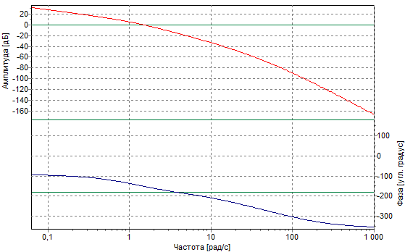

Рис. 6. Логарифмические частотные характеристики разомкнутой системы

3. Исследование качества работы САУ по переходной характеристике замкнутой системы [1].
Для оценки качества работы системы по переходной характеристике введены показатели качества, основными из которых являются:
1. Перерегулирование, равное отношению максимального значения управляемой величины в переходном процессе y(t_{m}) к установившемуся значению y(∞).:

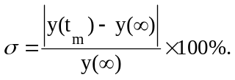

Перерегулирование характеризует склонность системы к колебаниям, то есть близость системы к колебательной границе устойчивости. В конечном итоге характеризует запасы устойчивости. Считается, что запас устойчивости достаточен, если σ лежит в пределах от 10 до 30%.
2. Время регулирования (протекания переходного процесса) t_{р}. Позволяет оценить быстродействие системы управления.
Учитывая, что полное затухание в системе происходит лишь при времени t→∞, длительность переходного процесса ограничивают тем моментом времени, когда выполняется условие

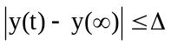,

где Δ – допустимое значение установившейся ошибки, обычно составляющее ±5% от установившегося значения y(∞).
По передаточной функции замкнутой системы Ф(s) с использованием программы TAY.exe построим переходный процесс системы (таблица 3 и рис.7, 8) и оценим качество работы данной системы.
Таблица 3
Переходный процесс
Шаг = 0,02 с
№ | Время | Вход | Выход | Ошибка
0 | 0,0000 | 1,0000 | 0,0000 | 1,0000
1 | 0,0200 | 1,0000 | 0,0001 | 0,9999
... | ... | ... | ... | ...
104 | 2,0800 | 1,0000 | 1,4155 | -0,4155
105 | 2,1000 | 1,0000 | 1,4156 | -0,4156
106 | 2,1200 | 1,0000 | 1,4153 | -0,4153
... | ... | ... | ... | ...
334 | 6,6800 | 1,0000 | 1,0516 | -0,0516

Продолжение табл. 3
335 | 6,7000 | 1,0000 | 1,0500 | -0,0500
336 | 6,7200 | 1,0000 | 1,0484 | -0,0484
... | ... | ... | ... | ...
499 | 9,9800 | 1,0000 | 1,0143 | -0,0143
500 | 10,0000 | 1,0000 | 1,0144 | -0,0144

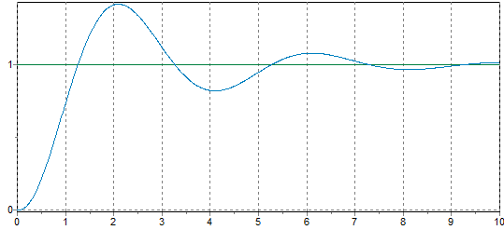

Рис.7. Переходный процесс выходной величины

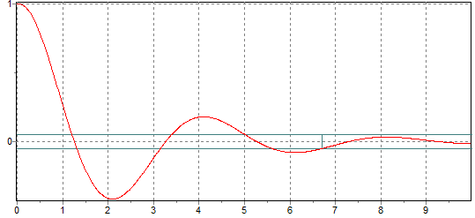

Рис.8. Переходный процесс ошибки

Время регулирования = 6,7 с.
Перерегулирование = 41,56 %

4. Исследование САУ в программной среде MathCad.
В качестве инструментария исследования предлагается система математических расчетов MathCad фирмы MathSoft, являющаяся на сегодняшний день самым универсальным и современным средством для выполнения на компьютере разнообразных математических и технических вычислений [4].
Результаты исследования системы автоматического управления в среде MathCad 2000 Professional приведены ниже.

Длительность моделирования
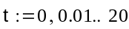
Задающее воздействие системы:
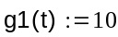
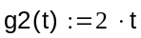
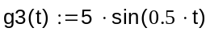

Изображение по Лапласу задающего воздействия системы
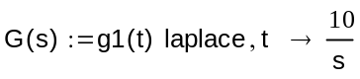
Описание системы автоматического управления
Передаточная функция объекта управления

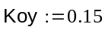
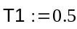
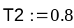
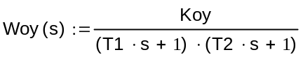

Передаточная функция датчика

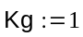
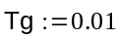
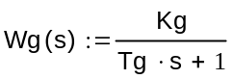

Передаточная функция задающего устройства
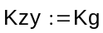
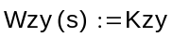

Передаточная функция регулятора
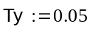
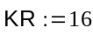
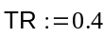
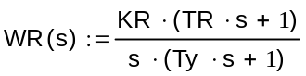

Передаточная функция разомкнутой системы

Передаточная функция замкнутой системы
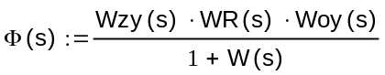

Передаточная функция замкнутой системы по ошибке
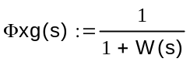

Частотные характеристики разомкнутой системы

Логарифмическая амплитудная частотная характеристика
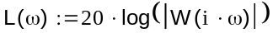

Изменение частотного диапазона
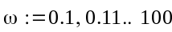

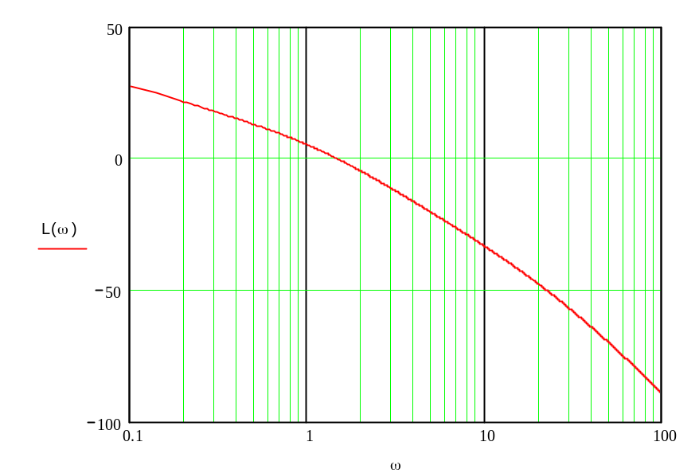

Рис.9. Логарифмическая амплитудная частотная характеристика
разомкнутой системы

Логарифмическая фазовая частотная характеристика:
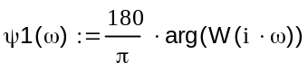
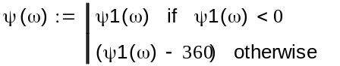

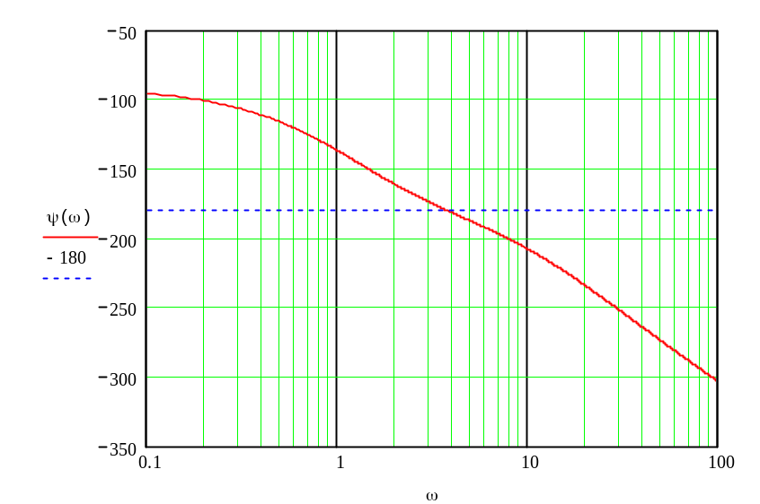

Рис.10. Логарифмическая фазовая частотная характеристика разомкнутой системы

Частотные характеристики замкнутой системы
Логарифмическая амплитудная частотная характеристика:
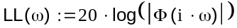
Логарифмическая фазовая частотная характеристика:
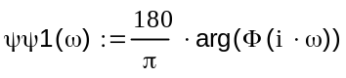
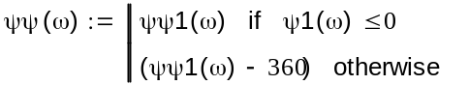
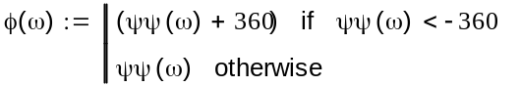

Изменение частотного диапазона

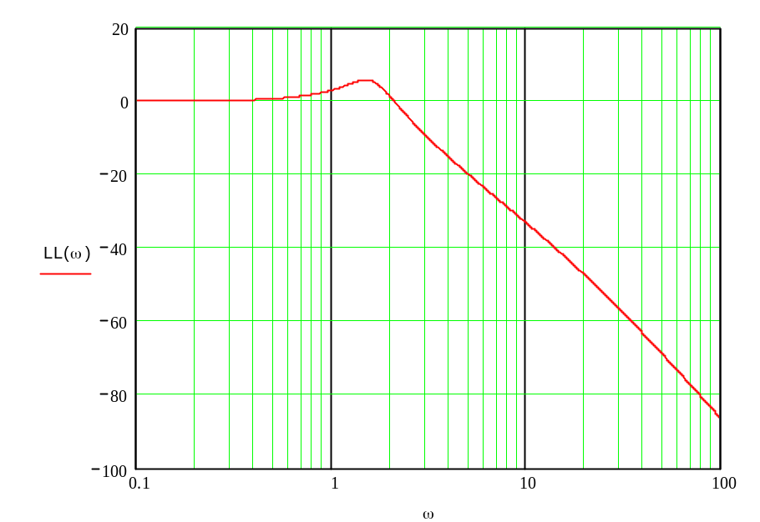
Рис.11. Логарифмическая амплитудная частотная характеристика
замкнутой системы

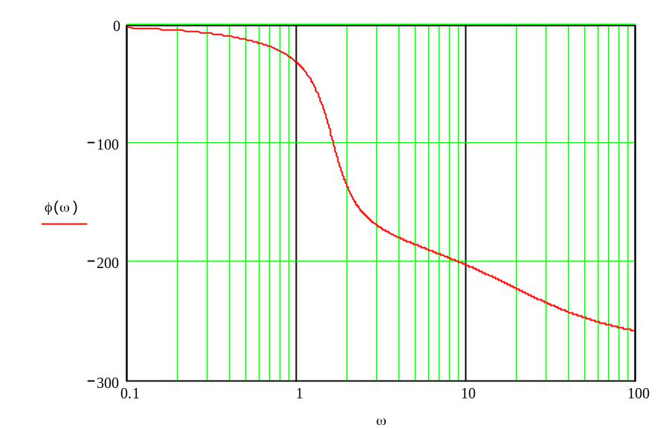
Рис.12. Логарифмическая фазовая частотная характеристика
замкнутой системы

Временные диаграммы изменения выходной величины и ошибки при ступенчатом, линейнонарастающем и гармоническом воздействиях.

Выходная величина замкнутой системы
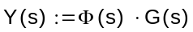
y(t) := Y(s) invlaplace, s →

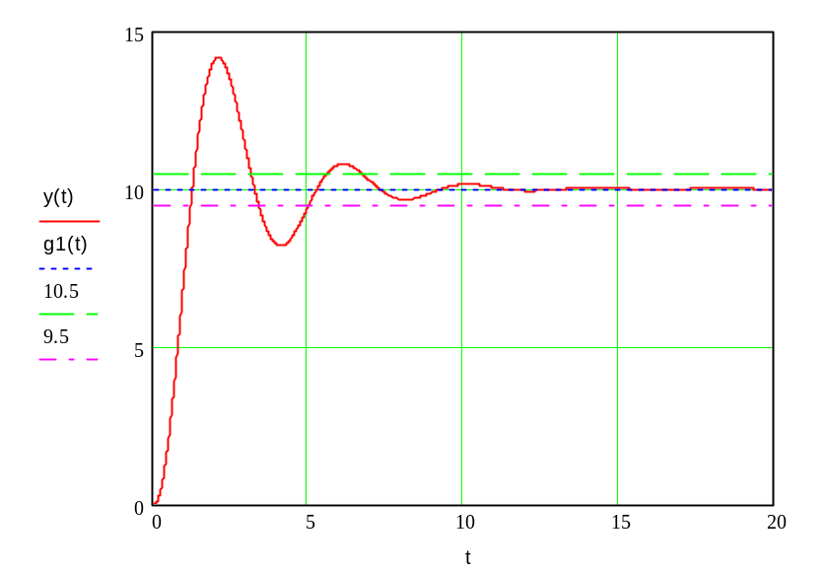
Рис.13. Временные диаграммы изменения выходной и входной величин при
ступенчатом входном воздействии

Перерегулирование σ = 41.57 %;
время регулирования t_{p} = 6.5 с.

Ошибка замкнутой системы
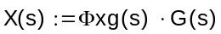
x(t) := X(s) invlaplace, s →

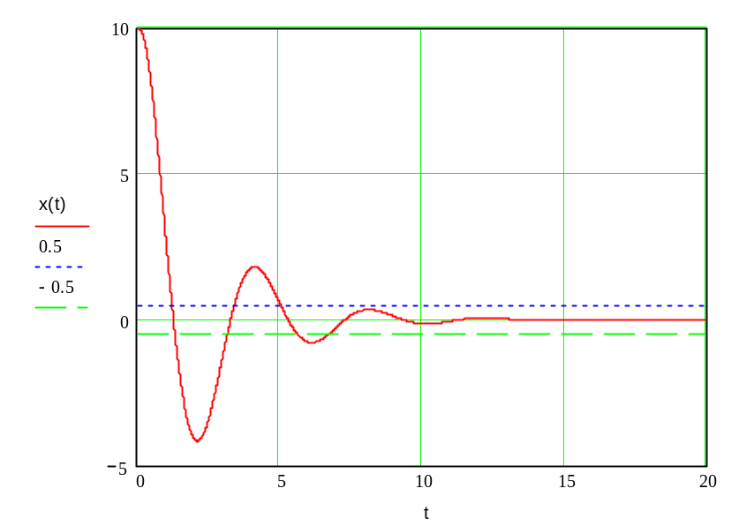
Рис.14. Временная диаграмма изменения ошибки при
ступенчатом входном воздействии

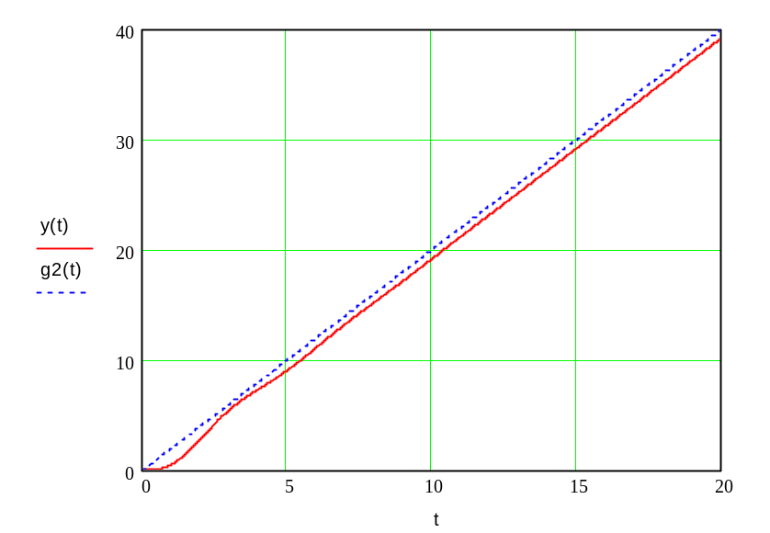
Рис.15. Временные диаграммы изменения выходной и входной величин при
линейнонарастающем входном воздействии

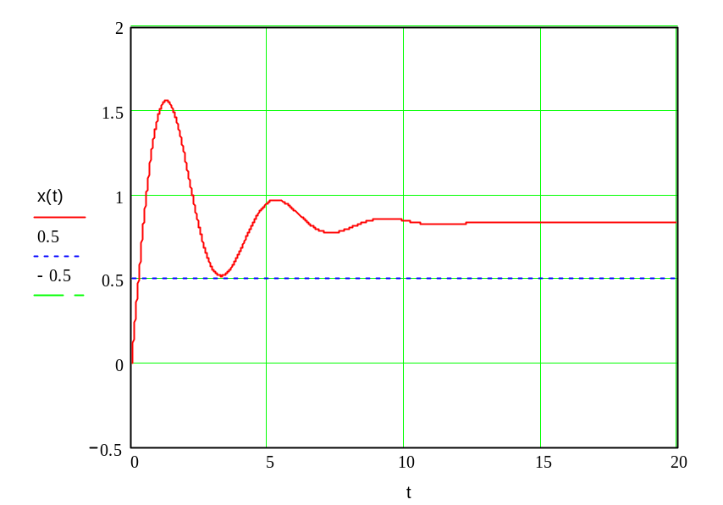
Рис.16. Временная диаграмма изменения ошибки при
линейнонарастающем входном воздействии

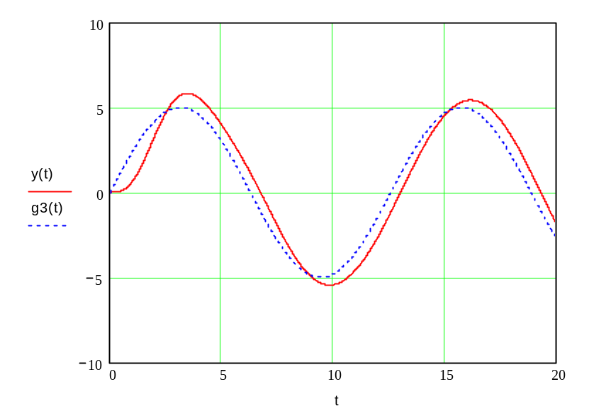
Рис.17. Временные диаграммы изменения выходной и входной величин при
гармоническом входном воздействии

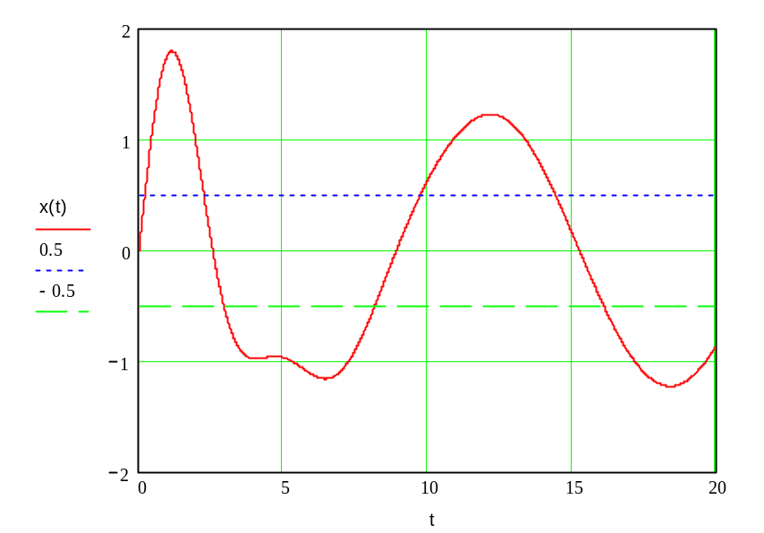
Рис.18. Временная диаграмма изменения ошибки при
гармоническом входном воздействии
5. Исследование САУ в пространстве состояний.
Получение описания системы в пространстве состояний (математической модели системы вход-состояние-выход типа «ВСВ») производится по передаточной функции замкнутой системы автоматического управления Ф(s) (математической модели вход-выход типа «ВВ») и оценки её устойчивости, управляемости и наблюдаемости. Для этого передаточную функцию Ф(s) необходимо представить в виде отношения полиномов, записанных по степеням переменной оператора Лапласа s. Далее от передаточной функции требуется перейти к дифференциальному уравнению, описывающую систему, которое, вводя промежуточные переменные, число которых равно порядку системы, переписывают в форме Коши. Полученная таким образом система уравнений позволяет сформировать сопровождающую матрицу системы А, матрицу управления (чувствительности) В, матрицу наблюдения С и матрицу D связи выходной величины системы с внешним воздействием. Для исследования устойчивости необходимо определить собственные числа матрицы А, управляемость и наблюдаемость оцениваются нахождением определителей матриц управляемости и наблюдаемости, формируемых матрицами А, В, С. Качество работы системы оценивается по переходной характеристике, полученной по описанию системы в пространстве состояний [1].
Результаты исследования системы автоматического управления в среде MathCad 2000 Professional приведены ниже.

Описание системы автоматического управления
Передаточная функция объекта управления

Передаточная функция датчика

Передаточная функция задающего устройства

Передаточная функция регулятора

Передаточная функция разомкнутой системы

Передаточная функция замкнутой системы

Упрощение передаточная функция замкнутой системы
Φ(s) simplify →

Числитель передаточной функции замкнутой

Коэффициенты полинома знаменателя
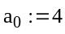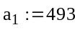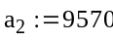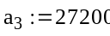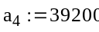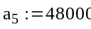
Коэффициенты полинома числителя
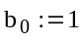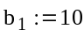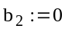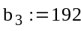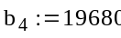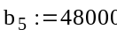
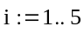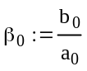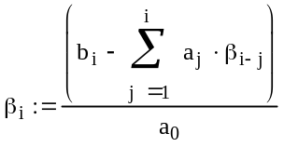
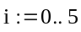
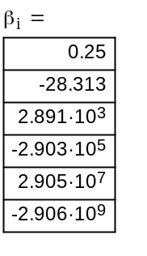
Описание в пространстве состояний:
X' = A*X + B*U
Y = C*X + D*U
Матрицы системы:
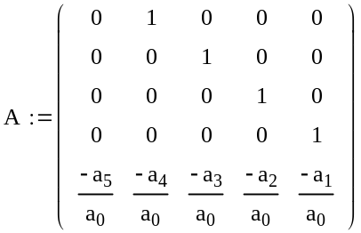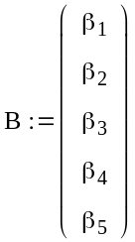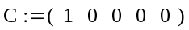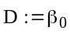
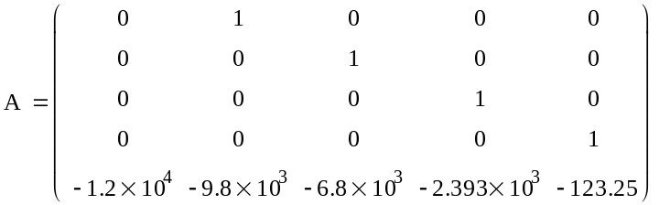
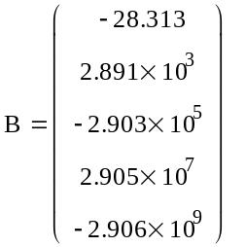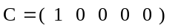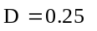
Собственные числа матрицы системы А
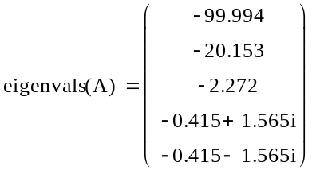
Система устойчивая, так как вещественные части всех собственных чисел матрицы системы А отрицательны
Матрица управляемости К
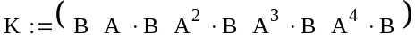
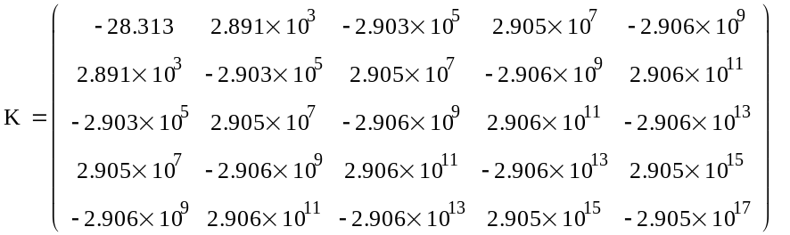
Определитель матрицы К
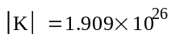
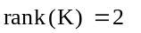
Система неполностью управляемая, так как при невырожденности матрицы К ее ранг меньше размерности матрицы А

Матрица наблюдаемости L

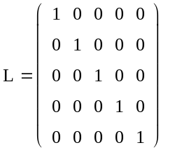
Определитель матрицы L
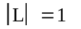
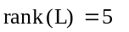
Система полностью наблюдаемая, так как матрица L невырожденная и ее ранг равен размерности матрицы А

Переходный процесс системы
Решение системы уравнений в пространстве состояний при единичном входном воздействии U и нулевых начальных условиях:
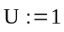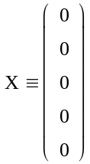
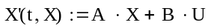
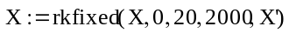
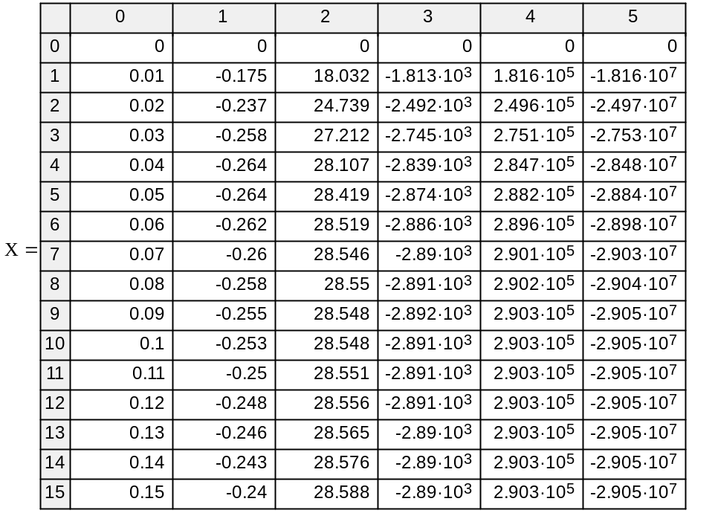
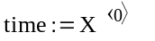

Состояние системы:
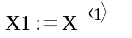
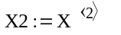
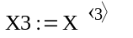
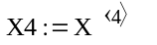
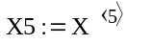
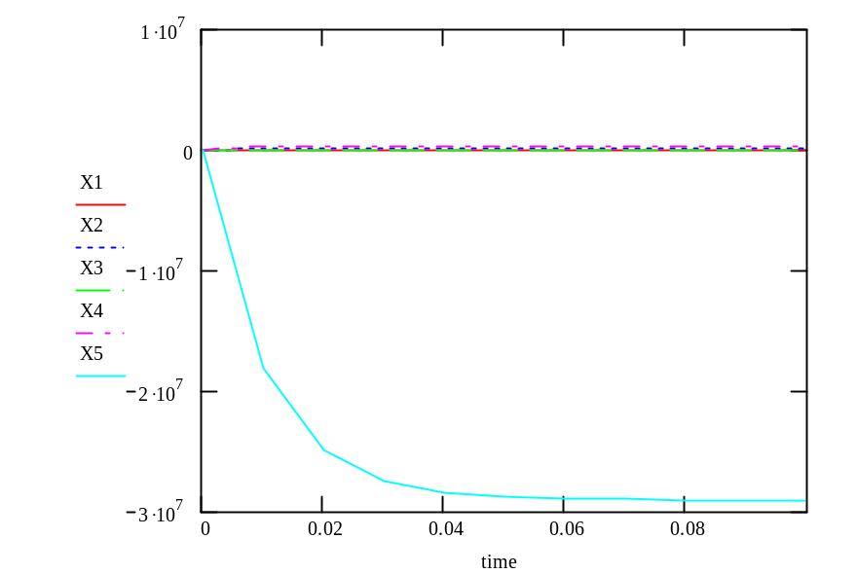
Рис.16. Графики решений

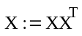
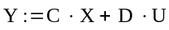

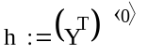
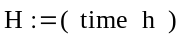
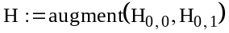

Таблица решений
Time h Time h
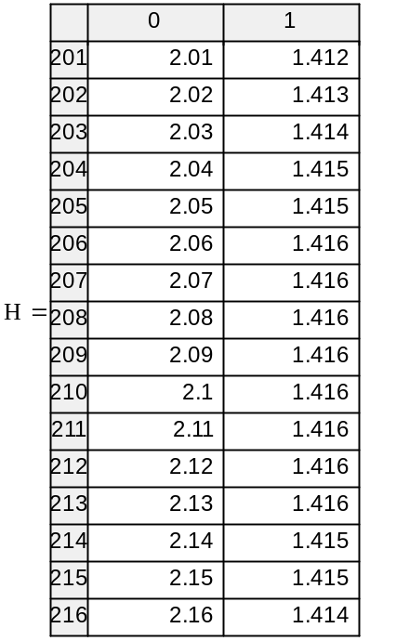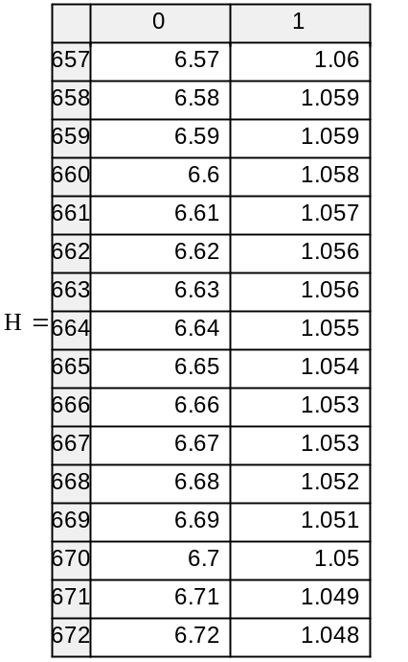

Перерегулирование σ = 41.6 %; время регулирования tp = 6.7 с.
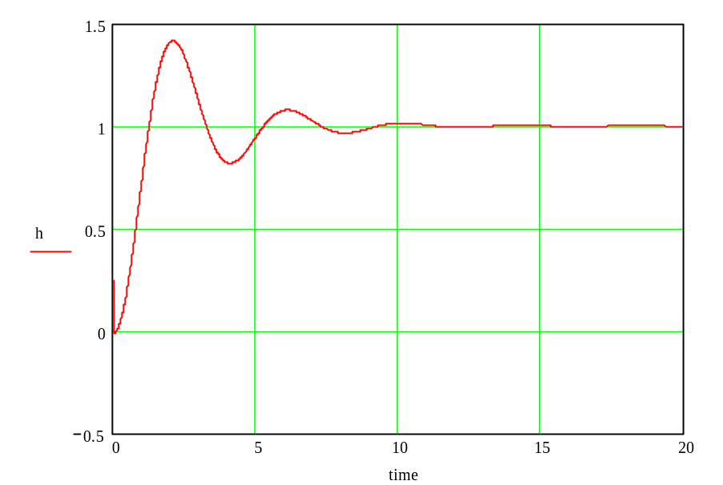
Рис.17. Переходный процесс h(t)

ВЫВОД. Исследованная система устойчива, неполностью управляемая, наблюдаемая и обладает удовлетворительными качественными показателями.
СОДЕРЖАНИЕ ПРАКТИЧЕСКОЙ ЧАСТИ ОТЧЕТА
1. Математическое описание системы автоматического управления.
2. Результаты исследования устойчивости САУ.
3. Результаты исследования качества работы САУ.
4. Исследование САУ в программной среде MathCad.
5. Исследование САУ в пространстве состояний.
6. Выводы по проведённым экспериментальным исследованиям.

КОНТРОЛЬНЫЕ ВОПРОСЫ
1. Дайте определение управления и системы автоматического управления.
2. Что такое динамическое звено и структурная схема системы.
3. Способы соединения динамических звеньев. Определение результирующих передаточных функций.
4. Перечислите характеристики систем и дайте их определения.
5. Понятие устойчивости системы. Критерии устойчивости.
6. Определение качества системы управления. Оценка качества по переходной характеристике.
7. Характеристики системы в пространстве состояний.

ЗАКЛЮЧЕНИЕ
Лабораторный практикум по дисциплине “Основы теории управления” направлен на приобретение студентами практических навыков по экспериментальному исследованию систем автоматического управления.
Кроме того, студенты приобретают навыки по использованию методов, основанных на компьютерных технологиях, для постановки экспериментов, обработки опытных данных и оценки качественных показателей систем автоматического управления. Используемые программные среды ТАУ и MathCad позволяют эффективно проводить исследования.
Овладение приемами и технологией практического решения задач по теории автоматического управления на ЭВМ является целью изучаемого курса.
БИБЛИОГРАФИЧЕСКИЙ Список
- Тюкин, В.Н. Теория управления. Часть 1. Обыкновенные линейные системы управления. – 2-е изд. / В.Н. Тюкин. – Вологда: ВоГТУ, 2000. – 200 с.
- Тюкин, В.Н. Теория управления. Часть 2. Особые линейные и нелинейные системы. – 2-е изд. / В.Н. Тюкин. – Вологда: ВоГТУ, 2001. – 140 с.
- Тюкин, В.Н. Теория автоматического управления: методические указания к практикуму: руководство пользователя комплекса программного обеспечения по курсу ТАУ и контрольные примеры / В.Н. Тюкин, А.Н. Евстюхин. – Вологда: ВоГТУ, 2005. – 34 с.
- Глушаков, С.В. Математическое моделирование. Mathcad 2000 Professional. MATLAB 5.3 / С.В.Глушаков, И.А.Жакин, Т.С.Хачиров. – Харьков: Фолио; М.: АСТ, 2001. – 524 с.
- Тритенко, А.Н. Методические рекомендации по оформлению выпускных квалификационных работ, курсовых проектов/работ для студентов очной, очно-заочной (вечерней) и заочной форм обучения / А.Н. Тритенко, О.В. Сафонова. – Вологда: ВоГУ, 2014. – 79 с.

СОДЕРЖАНИЕ
Введение …………………….……………………………………. 3
Описание лабораторного практикума …………………………. 4
Цель практикума ……………………………….……………. 4
Теоретические сведения ………………….…………………. 4
Лабораторное задание …………………….…………………. 11
Методические указания ………………………………..……. 14
Содержание практической части отчета ……..……………. 36
Контрольные вопросы ………………………………………. 37

Заключение …………………………………...…………………. 37
Библиографический список ……………………………………. 37

